EJERCICIOS TEOREMA DE TALES.

**REALIZAR:**

1.hallar a y b.

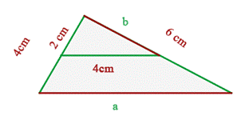

2.hallar altura del edificio.

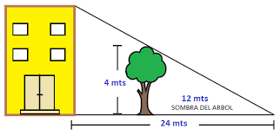

3.hallar el valor de x.

[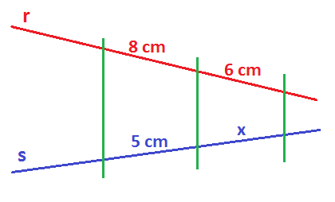](https://ekuatio.com/wp-content/uploads/thales-4.png)